**振动测试实验指导书**



**浙江大学机械工程学院**

**实验教学中心**

**安全注意事项**

本实验台尽管在设计上已充分考虑了安全方面的问题，但强烈建议用户使用时注意以下事项：

1. 实验台应保持水平放置，转轴垂直于离人最近的桌面边缘，人可以正视转速表，转子的切线方向不站人。
2. 通电前仔细检查各活动机械部件，如电机、联轴器、轴承座、悬臂梁等的连接紧固情况，确保所有螺栓紧固。
3. 查看采集仪、传感器连线正确无误。
4. 使用过程中确保传感器适配器供电电压挡位正确，才可通电。使用过程中不可随意改变传感器适配器旋钮位置，以免损坏传感器。
5. 检查各设备电源线是否插紧插好，各仪器是否可靠接地，以防触电。
6. 电机工作时，禁止头凑近查看、禁止手或其它物品碰到转动部位，以免受伤或物品飞落。
7. 所有仪器设备工作过程中发现异常应立即断电，并请专业人员检查维修。
8. **检查电机调速旋钮，确保旋钮已逆时针拧到底，经检查无误后才能通电。**
9. **实验时，需要慢慢调整电机的转速旋钮，且最大转速不超过6000 RPM。**
10. **实验结束后，电机旋钮归零，拔掉电源。退出软件，并关闭数据采集仪。**

**目录**

实验一 电机转子转速测试及悬臂梁共振现象分析实验 4

实验二 附加质量、材质对悬臂梁固有频率的影响 18

实验三 信号采集和混迭现象分析实验 44

# 实验一 电机转子转速测试及悬臂梁共振现象分析实验

1. **实验目的**
2. 并掌握电机启动运行及相关调速技巧；
3. 掌握位移传感器的安装及拾取振动量级的方法；
4. 掌握光电式测转速传感器的原理及使用方法；
5. 掌握使用数据采集仪测量和记录悬臂梁振动信号的波形和频谱；
6. 了解改变转子实验台转速后，悬臂梁出现的共振现象，观察振动信号、频谱的变化规律。
7. **注意事项**
8. **检查电机调速旋钮，确保旋钮已逆时针拧到底，经检查无误后才能通电。**
9. 实验时，需要慢慢调整电机的转速旋钮，且**最大转速不超过6000 RPM**。
10. 实验结束后，电机旋钮归零，拔掉电源。退出软件，并关闭数据采集仪。
11. **实验原理**
12. 振动测量

机械在运动时，由于旋转件的不平衡、负载的不均匀、机构刚度的各向异性、间隙、润滑不良、支撑松动等因素，总是伴随着各种振动。

机械振动在大多数情况下是有害的，振动往往会降低机械性能，破坏其正常工作，缩短使用寿命，甚至导致事故。机械振动还伴随着同频率的噪声，恶化环境，危害健康。另一方面，振动也被利用来完成有益的工作，如运输、夯实、清洗、粉碎、脱水等。这时必需正确选择振动参数，充分发挥振动机械的性能。

振动测试包括两种方式：一是测量机械或结构在工作状态下的振动，如振动位移、速度、加速度、频率和相位等，了解被测对象的振动状态，评定等级和寻找振源，对设备进行监测、分析、诊断和预测。二是对机械设备或结构施加某种激励，测量其受迫振动，以便求得被测对象的振动力学参量或动态性能，如固有频率、阻尼、刚度、频率响应和模态等。

振动的幅值、频率和相位是振动的三个基本参数，称为**振动三要素**。

幅值：幅值是振动强度的标志，它可以用峰值、有效值、平均值等方法来表示。

频率：不同的频率成分反映系统内不同的振源。通过频谱分析可以确定主要频率成分及其幅值大小，从而寻找振源，采取相应的措施。

相位：振动信号的相位信息十分重要，如利用相位关系确定共振点、测量振型、旋转件动平衡、有源振动控制值、降噪等。对于复杂振动的波形分析，各谐波的相位关系是不可缺少的。

本实验从幅值、频率和相位三个部分出发，对比加速度传感器和位移传感器在同一振动中的不同特性。同时，观察加速度传感器与位移传感器随电机转速的不同，所测得的电机转子在不同转速下的振动特征，得出规律。

位移、速度、加速度信号的关系如下：

**位移信号为：**

**速度信号为：**

**加速度信号为：**

固有频率也称为自然频率（naturalfrequency）。物体做自由振动时，其位移随时间按正弦或余弦规律变化，振动的频率与初始条件无关，而仅与系统的固有特性有关（如质量、形状、材质等），称为固有频率，其对应周期称为固有周期。

当转子实验台振动频率等于悬臂梁固有频率时，悬臂梁发生共振现象，其振动的位移明显增大。判断悬臂梁是否出现共振，可以使用以下两种方法：

1. **幅值判别法**

测试平台启动，从0 RPM开始，由低到高调节电机转速，通过数据采集仪，我们可以观察到在某一频率下，任一振动量（位移、速度、加速度）幅值迅速增加，这就是悬臂梁的某阶固有频率。

1. **自谱分析法**

当悬臂梁做自由衰减振动时包括了各阶频率成分。时域波形反映了各阶频率下自由衰减波形的线性叠加，通过对时域波形做FFT变换，可以得到其频谱图。电机转速由低到高扫频一次，采用**频域峰值保持**的方式，可以从自谱图中的各峰值处得到悬臂梁的各阶固有频率。

1. 光电式转速传感器

本实验所用的光电式转速传感器是一种反射式光电转速传感器，内部装有光源、感光元件以及放大器等。从光源发射出来的脉冲光经过被测物体表面/反光贴纸的反射，被传感器的感光元件所接收，输出高电平；如果感光元件没有接收到反射光则输出低电平。光电式转速传感器具有抗干扰性好、结构紧凑、响应快、非接触式测量转速等优点，在检测和控制领域得到了广泛的应用。

1. **实验仪器**
2. 电机转子教学模拟平台（含电机*1、转轴*1、机架*1、不锈钢悬臂梁*1及相关配套线缆、支架等）。
3. 4通道数据采集仪（转速测量模块）——MI-7004。
4. MI-2100传感器适配器——用于给传感器供电。
5. 振动位移传感器。
6. 光电式转速传感器。
7. PC（主机+显示器）。

实验系统连接示意图如下，具体什么时候连传感器，请根据操作步骤。

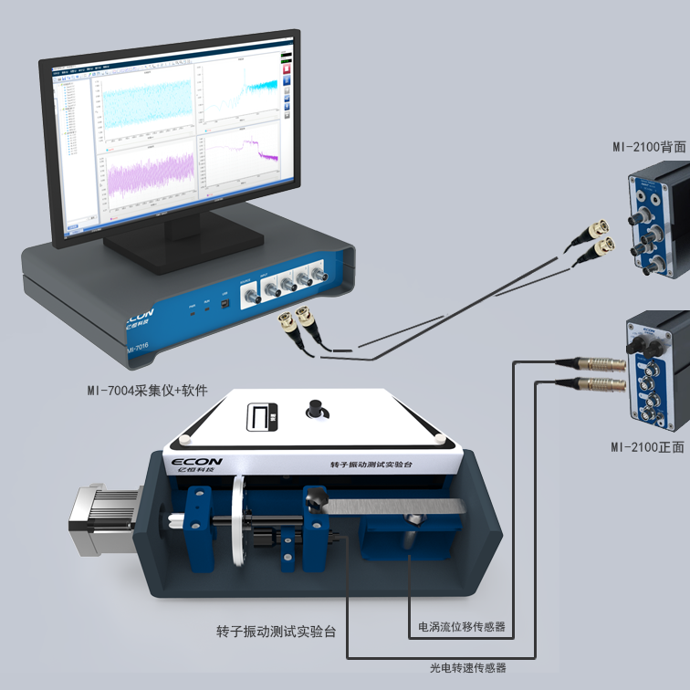

1. **实验内容与步骤**

机电设备的主要动力源来自于电机，如何快速测得电机的转速是电机检测和故障诊断的基础。本实验平台采用光电转速传感器进行转速测量。使学生能快速理解光电测转速传感器的工作原理，并掌握转速传感器的使用方法，通过相应的转速调节装置和测量软件，准确的判别有效转速，转速的计算方法。

被测旋转部件、反光贴纸、反射式光电传感器组成光电式转速测量模块。如果被测旋转件表面比较亮，本身就反光，则建议贴黑贴纸。当旋转部件上的反光贴纸/黑贴纸通过光电传感器前时，光电传感器的输出就会跳变一次。通过测出这个跳变频率*f*，就可知道转速n RPM。

n=*f*\*60

如果在被测部件上对称安装多个反光片贴纸，那么，n=(*f* *60)/N。N为反光贴纸或黑色贴纸的数量。

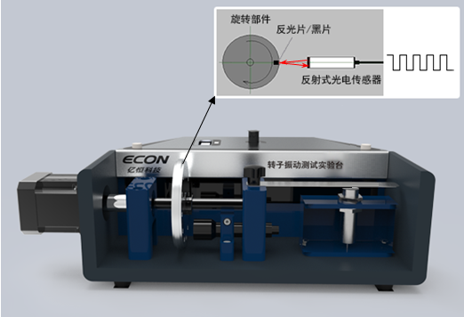

光电式转速传感器测量装置

本实验通过小型电动机带动转子，除了测量电机转速外，电机运动往往会伴随着振动。学习利用振动测量传感器去拾取振动实时波形，做频谱分析，来快速寻找震源；学习悬臂梁结构固有频率的测量。振动测试过程中会用到电涡流位移传感器。以下是实验步骤：

1. 实验准备：连接设备、运行软件

把数据采集仪USB通讯线A型公接口连接到计算机USB接口，B型公接口连接到数据采集与分析仪的USB接口，插上电源。

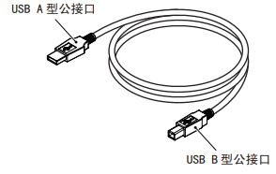

打开数据采集仪电源开关。

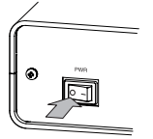

在Windows桌面上，找到数据采集与分析软件的快捷图标。双击图标即可打开数据采集与分析软件，进入试验类型选择界面。点击“数据采集与分析”标签，再单击“动态信号分析”按钮，进入动态信号分析试验界面。

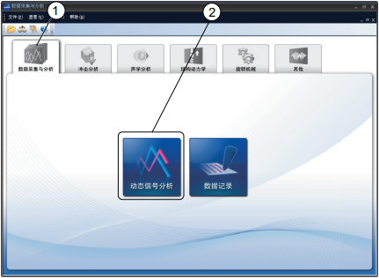

1. 正式试验的操作步骤
2. 安装悬臂梁

不锈钢悬臂梁通过螺母安装到右侧的轴承座上。悬臂梁安装时，下方放平垫，上方放弹垫和平垫，悬臂梁与转子的转轴平行，然后将固定螺丝拧紧。

1. 安装传感器并接入数据采集仪

确保MI-2100传感器适配器处于关机状态，**供电电压位于±24V档**，输出位于**DC档**。把电涡流位移传感器安装到夹具最右侧，接近悬臂梁端部位置的下方约3mm处，将传感器的输出连接到MI-2100传感器适配器的输入通道1；将光电式转速传感器安装到距离转子约1cm处，转子上光电传感器正前方贴上黑胶布。光电式转速传感器的输出接到MI-2100传感器适配器的输入通道2。MI-2100传感器适配器的输出1、2分别连接4通道数据采集仪的电压输入通道1和2（BNC接口）。

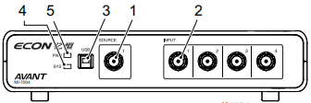

|  |  |  |
| --- | --- | --- |
| 序号 | 名称 | 用途 |
| 1 | 电压输出通道（BNC接口） | 作为信号源，输出各种类型的信号 |
| 2 | 电压输入通道（BNC接口） | 用来连接传感器信号输入，只允许输入电压信号 |
| 3 | USB接口 | USB B型母接口，通过USB通讯线连接到计算机 |
| 4 | SYS指示灯 | 系统状态，进入试验界面后，一直闪烁 |
| 5 | Power指示灯 | 电源状态，电源接通后，显示为绿色 |

1. 硬件参数和采样参数设置

在工具栏上点击，进行输入通道参数设置。

除输入通道1，2外，将其他输入通道的类型修改为“不用”。将输入通道3的类型修改为“不用”，然后点击“向下填充”按钮。

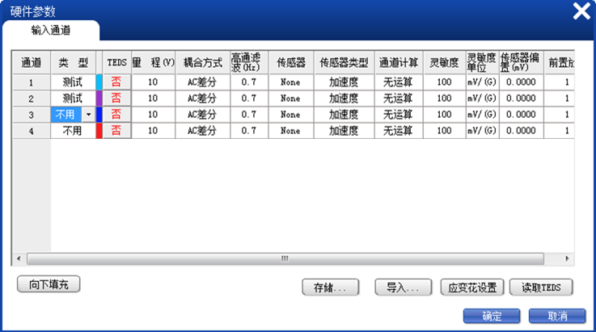

将输入通道1，2的通道参数设置为：

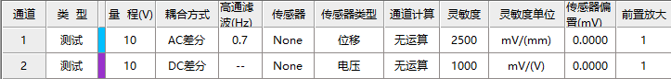

注意：位移传感器的灵敏度请根据传感器的说明书按实际填写。另外，这里的耦合方式设置为AC差分，高通滤波0.7Hz是滤除了直流成分，测试的是动态位移。

在工具栏上点击，进行分析参数设置。

设置采样点数：1024；采样频率：800Hz；加窗类型：Hanning；不平均、无触发、自由运行、不延时。实际测试中，通常采样频率设置成接入信号频率的3-5倍，但是如果需要在时域看到准确的信号幅值则采样频率往往需要设置为信号频率的10倍或更高。在测试过程中，用户根据实际信号可适当调整采样频率。

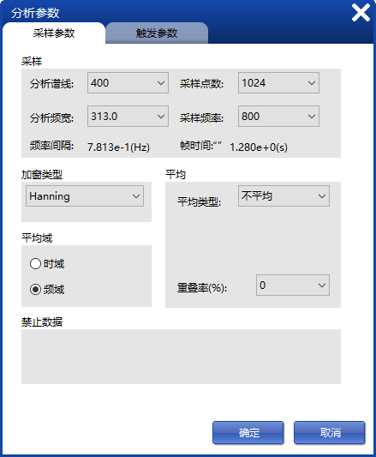

软件中，采样点数和分析谱线是2.56倍的关系，采样频率和分析频宽是2.56倍的关系。设置时只需要确定一组中的一个，另一个就确定了。

1. 显示设置

实验数据显示：默认的“时频显示1”为双窗格。在上窗格中鼠标右键单击，在弹出的右键菜单中选择“窗口图形-增加列”，就变成了2*2的四窗格。在第一行的窗格中鼠标右键单击，在弹出的右键菜单中选择“显示设置”，在“显示设置”对话框中分别选择“Input1(t)”、“Input2(t)”，显示时域信号。同样操作，在第二行的左侧窗格中选择“G1,1(f)”，显示位移传感器的自功率谱信号。或者是直接从左侧“函数”栏中，将对应的信号拖到右侧窗格中显示。在自功率谱信号的Y轴坐标上单击鼠标右键，在弹出的选项中选“对数”，再次操作选择“Peak”，这时自功率谱信号窗格显示的是位移传感器信号的频域幅值谱。

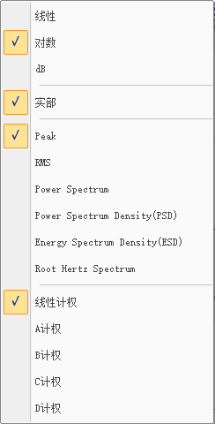

在时域信号的显示设置对话框中，还可勾选显示信号的特征值，如最大值、最小值、平均值、有效值等。

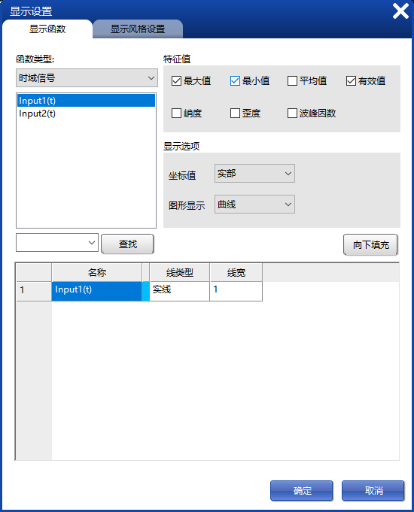

在第二行右侧窗格单击鼠标右键，在弹出的右键菜单中选择“函数计算”。

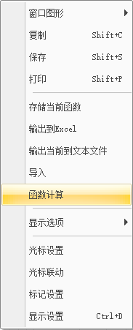

在弹出的“用户定义函数”对话框中，选择“分析计算——Tacho(x)”，右侧的“x=”选择“Input2(t)”，光电式转速传感器对应的“每转脉冲数”根据反光贴纸/黑贴纸的数量来设置，触发沿可以是上升沿或下降沿，低电平和高电平根据传感器的信号区间来设定，本次实验的光电式传感器电压范围为0~5V，我们选取中间一段，低电平可以设置为3V，高电平设置为4V，或者根据实际时域信号的区间取中间值，确定。

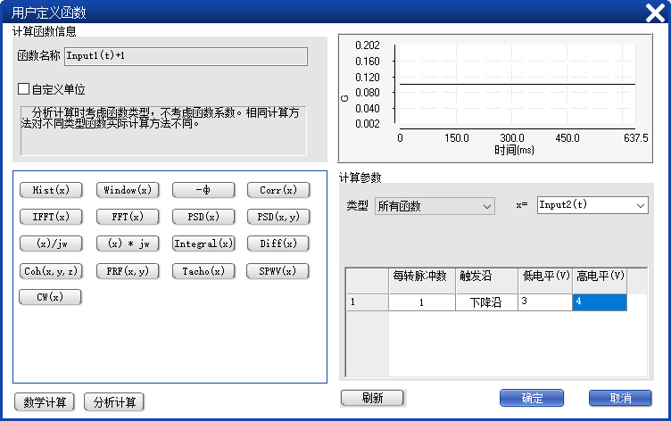

这样，让时频显示1的4个窗格分别显示“Input1(t)、Input2(t)、G1,1(f) 、Tacho(Input2(t))”。

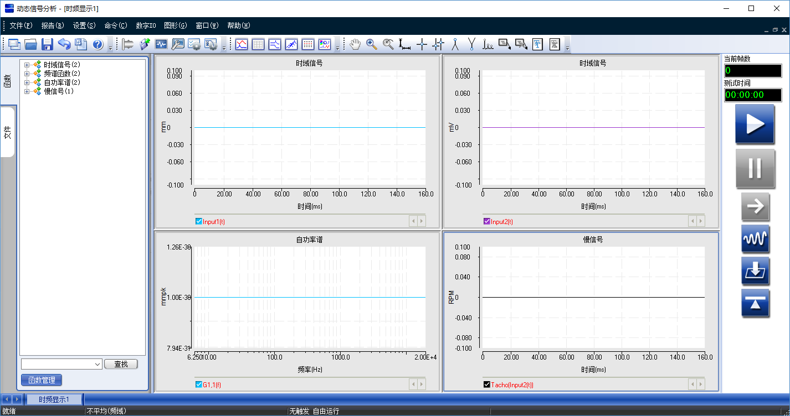

1. 实时数据记录的设置

点击工具栏上的，进行数据记录的存储设置。在“数据记录”下，将需要记录数据的输入通道类型设置为“存储”。

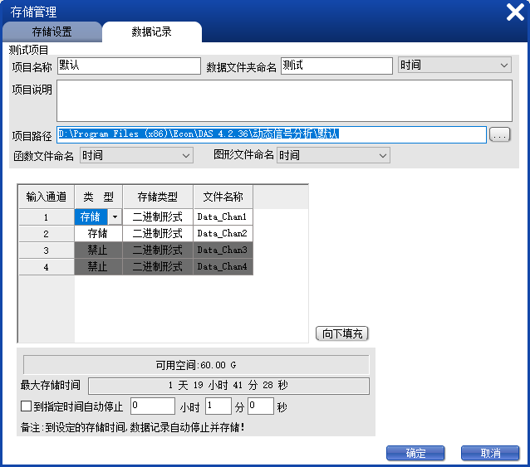

1. 开始采集数据

再次确认试验连线和参数设置。

确认转子教学模拟平台的转速调整旋钮为逆时针到底状态，接通转子实验台电源。打开MI-2100传感器适配器电源。

如果需要记录数据，则点击右侧控制面板的按钮，表示启用数据记录。

点击按钮，开始测试，时频显示1窗口显示信号数据。

从0 RPM开始，以每秒增加约50RPM的速度，由低到高增加电机的转速直到2500 RPM，同时观察转速传感器当前的转速值，位移传感器采集到的时域信号、频谱幅值信号，进行比较。

1. 离线分析

点击工具栏上的，打开离线分析软件。单击“动态信号分析”按钮，进入动态信号分析的离线分析界面。

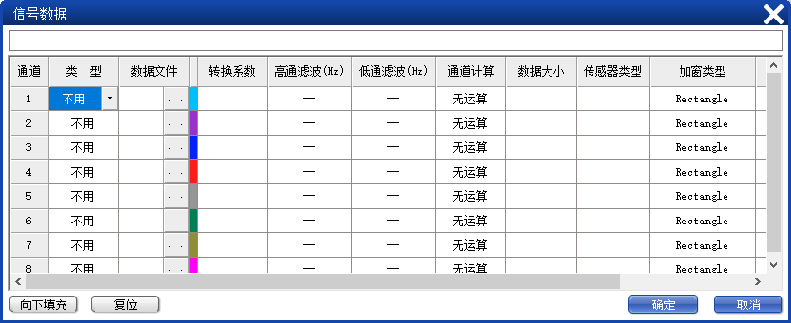

在弹出的“信号数据”对话框中，单击第一行的“数据文件”列，在弹出的打开文件对话框中，进入刚才数据记录文件所在的目录，选择“.dar”格式的数据记录文件打开。

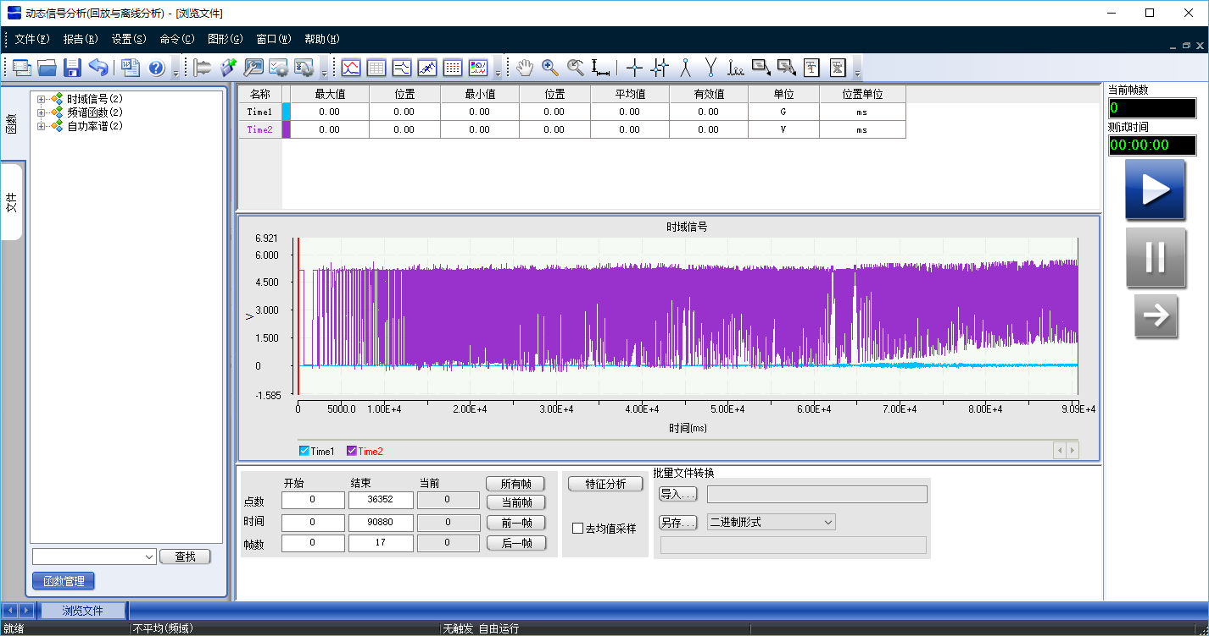

浏览文件窗口可以看到在线测试整个过程的数据记录信号的缩略图。窗口中的红竖线可拖动，红线位置为数据分析的起点。

点击工具栏上的按钮，新建“时频显示1”窗口，跟在线测量同样操作，让“时频显示1”的4个窗格分别显示“Input1(t)、Input2(t)、G1,1(f) 、Tacho(Input2(t))”。

点击工具栏上的，进行分析参数设置。采样参数中，可以根据需要选择一帧查看信号的长度即设置“采样点数”参数，最长为131072点。加窗类型设置为“Hanning”，“触发参数”的“运行模式”设置为“手动运行”。

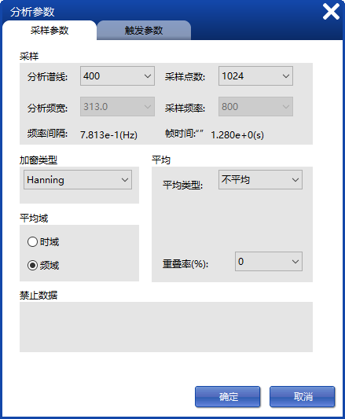

开始测试，就可以回看电机从启动直到2500 RPM过程中的转速的变化，位移信号的时域和频谱幅值的变化过程。

使用频域峰值保持平均，“自由运行”模式，查看自功率谱函数的峰值保持曲线，可以看到过程中幅值随频率的变化情况，幅值最大值出现的频率位置，从频率也能计算当时的转速信息与光电式转速传感器测量到的转速值做比较。

1. 悬臂梁共振试验

从离线分析，查看电涡流位移传感器时域、自功率谱幅值最大时刻对应的转速。调整电机转速到相应的位置，查看悬臂梁的共振现象。测试记录悬臂梁共振时的电机转速、位移幅值。

1. **实验知识点**
2. 振动测量，包括：振动传感器的使用，振动传感器数据采集、灵敏度设置、时域及频域波形采集、显示。
3. 光电式转速测量。
4. 知道转速和频率的换算关系：。
5. 共振发生和测量

共振(resonance)是指一物理系统在特定频率下，比其他频率以更大的振幅做振动的情形;这些特定频率称之为共振频率。在共振频率下，很小的周期振动便可产生很大的振动，因为系统储存了动能。当阻力很小时，共振频率大约与系统自然频率或称固有频率相等，后者是自由振荡时的频率。

本实验使电机转速从0 RPM开始，从小到大调节电机的转速。使用位移传感器检测电机的转速从0 RPM增加到2500 RPM过程中的连续波形。从采集到的波形可以观察到试验台在达到某一转速后，振动急速加剧又急速衰减。即电机达到此转速时，电机转子产生共振现象。

1. **注意事项**
2. 在转子教学实验模拟平台连接电源前，旋钮调零。
3. 实验时，需要慢慢调整电机的转速旋钮，且最大转速不超过6000 RPM。
4. 实验结束后，电机旋钮归零，拔掉电源。退出软件，并关闭数据采集仪。

# 实验二 附加质量、材质对悬臂梁固有频率的影响

1. **实验目的**
2. 掌握使用加速度传感器、电涡流位移传感器同步拾取振动量级的方法，并比较加速度传感器和位移传感器所测得的振动信号量值及相互间的相位关系等；
3. 进一步掌握光电式测转速传感器的使用方法；
4. 掌握使用数据采集仪测量和记录悬臂梁加速度、位移振动信号的波形和频谱，了解附加质量、材质对悬臂梁固有频率的影响。
5. **实验原理**
6. 固有频率

固有频率也称为自然频率（natural frequency）。物体做自由振动时，其位移随时间按正弦或余弦规律变化，振动的频率与初始条件无关，而仅与系统的固有特性有关（如质量、形状、材质等），称为固有频率，其对应周期称为固有周期。

物体做自由振动时，其位移随时间按正弦规律变化，又称为简谐振动。简谐振动的振幅及初相位与振动的初始条件有关，振动的周期或频率与初始条件无关，而与系统的固有特性有关，称为固有频率或固有周期。物体的频率与它的硬度、质量、外形尺寸都有关，当其发生形变时弹力使其恢复。弹力主要与尺寸和硬度有关，质量影响其加速度。同样外形时，硬度高的频率高，质量大的频率低。一个系统的质量分布，内部的弹性以及其他的力学性质决定。

1. **实验仪器**
2. 转子教学模拟平台（含电机*1、转轴*2、机架*1、不锈钢悬臂梁*1、黄铜悬臂梁*1及相关配套线缆、支架等）。
3. 4通道数据采集仪（转速测量模块）——MI-7004。
4. MI-2100传感器适配器——用于给传感器供电。
5. 振动加速度传感器。
6. 振动位移传感器。
7. 光电式转速传感器。
8. PC（主机+显示器）。

实验系统连接示意图如下，具体什么时候连传感器，请根据操作步骤。

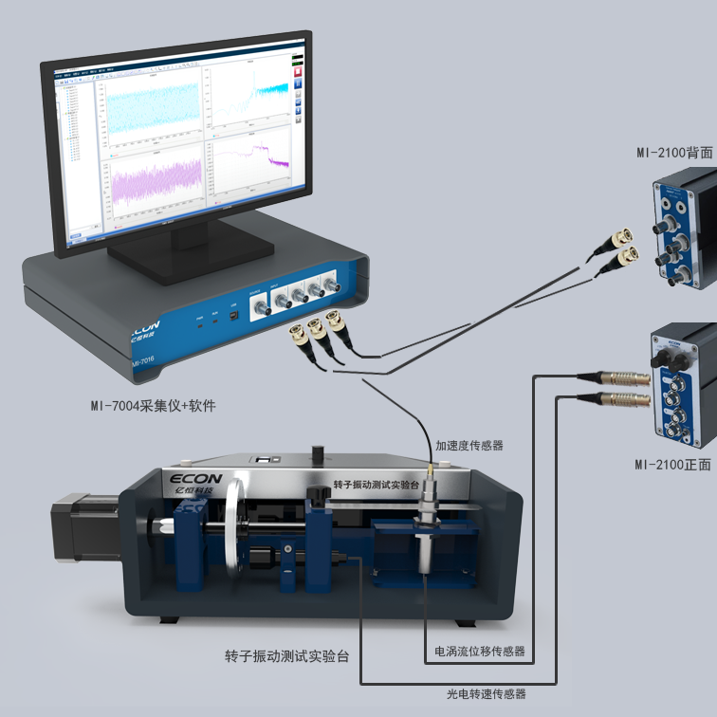

1. **实验内容与步骤**

本实验通过小型电动机带动转子，采用光电转速传感器进行转速测量，转速测量方法请参照实验一。除了测量电机转速外，还要进一步学习利用不同的振动测量传感器去拾取振动实时波形，做频谱分析；进一步学习悬臂梁结构固有频率的测量，以及材质、附加质量对悬臂梁的固有频率的影响。测试过程中会用到两种振动传感器：加速度传感器和位移传感器。

以下是实验步骤：

1. 实验准备：连接设备、运行软件

把数据采集仪USB通讯线A型公接口连接到计算机USB接口，B型公接口连接到数据采集与分析仪的USB接口，插上电源。



打开数据采集仪电源开关。



在Windows桌面上，找到数据采集与分析软件的快捷图标。双击图标即可打开数据采集与分析软件，进入试验类型选择界面。点击“数据采集与分析”标签，再单击“动态信号分析”按钮，进入动态信号分析试验界面。



1. 工况1，采用不锈钢悬臂梁、电涡流位移传感器、光电式转速传感器、加速度传感器。

工况1的操作步骤： 在实验一基础上加装加速度传感器。

1. 安装悬臂梁

不锈钢悬臂梁通过螺母安装到右侧的轴承座上。悬臂梁安装时，下方放平垫，上方放弹垫和平垫，悬臂梁与转子的转轴平行，然后将固定螺丝拧紧。

1. 安装传感器并接入数据采集仪

确保MI-2100传感器适配器处于关机状态，供电电压位于±24V挡，输出位于DC挡。把电涡流位移传感器安装到夹具最右侧，接近悬臂梁端部位置的下方约3mm处，将传感器的输出连接到MI-2100传感器适配器的输入通道1；将光电式转速传感器安装到距离转子约1cm处，转子上光电传感器正前方贴上黑胶布。光电式转速传感器的输出接到MI-2100传感器适配器的输入通道2。MI-2100传感器适配器的输出1、2分别连接4通道数据采集仪的电压输入通道1和2（BNC接口）。

在不锈钢悬臂梁上加装加速度传感器，加速度传感器通过双面胶安装到不锈钢悬臂梁的上方（电涡流位移传感器正上方）。

将加速度传感器连接到4通道数据采集仪的电压输入通道3（BNC接口）。



|  |  |  |
| --- | --- | --- |
| 序号 | 名称 | 用途 |
| 1 | 电压输出通道（BNC接口） | 作为信号源，输出各种类型的信号 |
| 2 | 电压输入通道（BNC接口） | 用来连接传感器信号输入，只允许输入电压信号 |
| 3 | USB接口 | USB B型母接口，通过USB通讯线连接到计算机 |
| 4 | SYS指示灯 | 系统状态，进入试验界面后，一直闪烁 |
| 5 | Power指示灯 | 电源状态，电源接通后，显示为绿色 |

1. 硬件参数和采样参数设置

在工具栏上点击，进行输入通道参数设置。

将输入通道4的类型修改为“不用”。

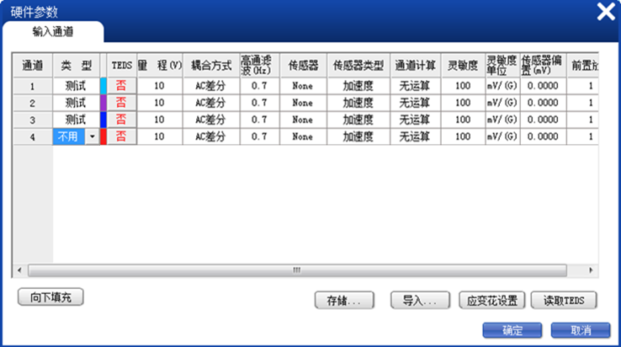

将输入通道1、2.、3的通道参数设置为：

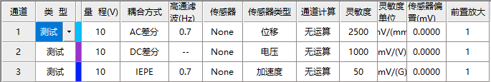

注意：加速度传感器、位移传感器的灵敏度请根据传感器的说明书按实际填写。另外，这里位移传感器的耦合方式设置为AC差分，高通滤波0.7Hz是滤除了直流成分，测试的是动态信号。

在工具栏上点击，进行分析参数设置。

设置采样点数：1024；采样频率：800Hz；加窗类型：Hanning；不平均、无触发、自由运行、不延时。实际测试中，通常采样频率设置成接入信号频率的3-5倍，但是如果需要在时域看到准确的信号幅值则采样频率往往需要设置为信号频率的10倍或更高。在测试过程中，用户根据实际信号可适当调整采样频率。



软件中，采样点数和分析谱线是2.56倍的关系，采样频率和分析频宽是2.56倍的关系。设置时只需要确定一组中的一个，另一个就确定了。

1. 显示设置

实验数据显示：默认的“时频显示1”为双窗格，在上窗格中默认显示的是“Input1(t)”，为位移传感器的时域信号。下窗格中默认显示的是“G1,1(f)”，为位移传感器的自功率谱信号。在自功率谱信号的Y轴坐标上单击鼠标右键，在弹出的选项中选“对数”，再次操作选择“Peak”，这时自功率谱信号窗格显示的是位移传感器信号的频域幅值谱。



在上窗格中鼠标右键单击，在弹出的右键菜单中选择“窗口图形-增加列”，就变成了2*2的四窗格。再做在窗格中单击鼠标右键，在弹出的右键菜单中选择“窗口图形-增加列”，就变成了2*3的六窗格。在第一行的中间窗格和右侧窗格中分别单击鼠标右键，在弹出的右键菜单中选择“显示设置”，在“显示设置”对话框中分别选择“Input2(t)”和“Input3(t)”，显示转速脉冲和加速度时域信号。同样操作，在第二行的右侧窗格中选择 “G3,3(f)”，显示加速度自功率谱信号。或者是直接从左侧“函数”栏中，将对应的信号拖到右侧窗格中显示。在加速度自功率谱信号的Y轴坐标上单击鼠标右键，在弹出的选项中选“对数”，再次操作选择“Peak”，这时自功率谱信号窗格显示的是加速度传感器信号的频域幅值谱。

在第二行中间窗格单击鼠标右键，在弹出的右键菜单中选择“函数计算”。



在弹出的“用户定义函数”对话框中，选择“分析计算——Tacho(x)”，右侧的“x=”选择“Input2(t)”，光电式转速传感器对应的“每转脉冲数”根据反光贴纸/黑贴纸的数量来设置，触发沿可以是上升沿或下降沿，低电平和高电平根据传感器的信号区间来设定，本次实验的光电式传感器电压范围为0~5V，我们选取中间一段，低电平可以设置为3V，高电平设置为4V，或者根据实际时域信号的区间取中间值，确定。



让时频显示1的6个窗格分别显示“Input1(t)、Input2(t)、Input3(t)、G1,1(f)、Tacho(Input2(t))、G3,3(f)”。

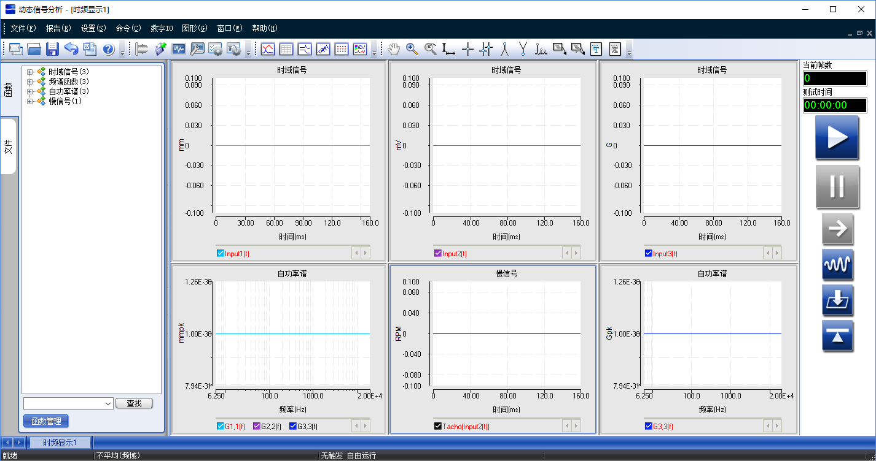

在时域信号的显示设置对话框中，还可勾选显示信号的特征值，如最大值、最小值、平均值、有效值等。

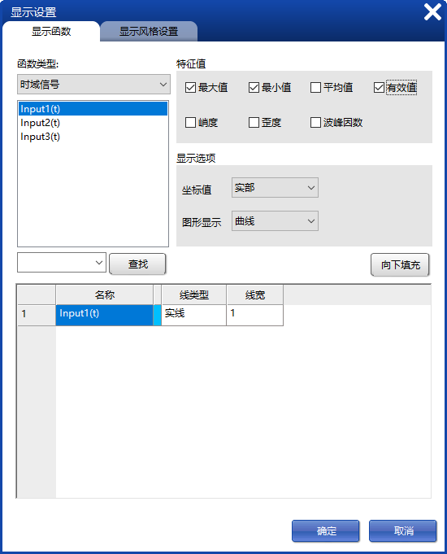

1. 采集通道间的相位差时的设置

点击工具栏上的，进行测试内容的设置。

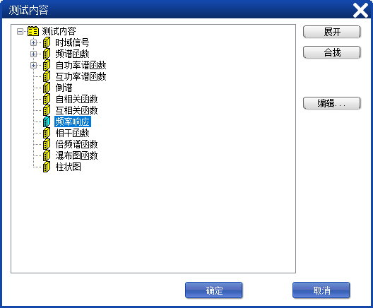

选中“频率响应”，点击“编辑”，在弹出的频率响应对话框中选择H1,3(f)，确定。

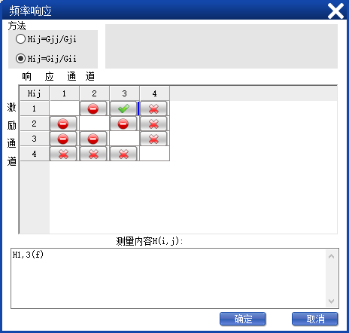

点击工具栏上的，打开波德图窗口，任意一个窗格中点击右键，在弹出的右键菜单中选择“显示设置”，在“显示设置”对话框中选中“H1,3(f)”显示频响信号，确定。或者直接从左侧函数面板中，将“H1,3(f)”拖动到波德图中显示。

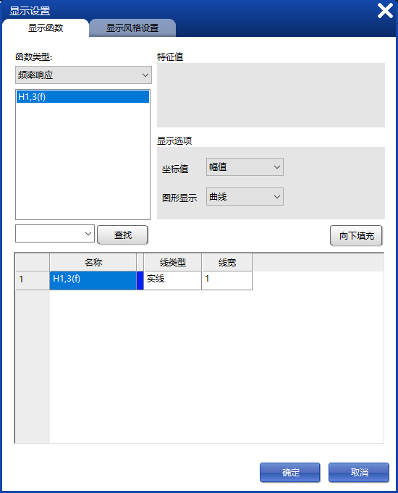

波德图为上、下两个窗格，上窗格为幅值比，下窗格为相位差。

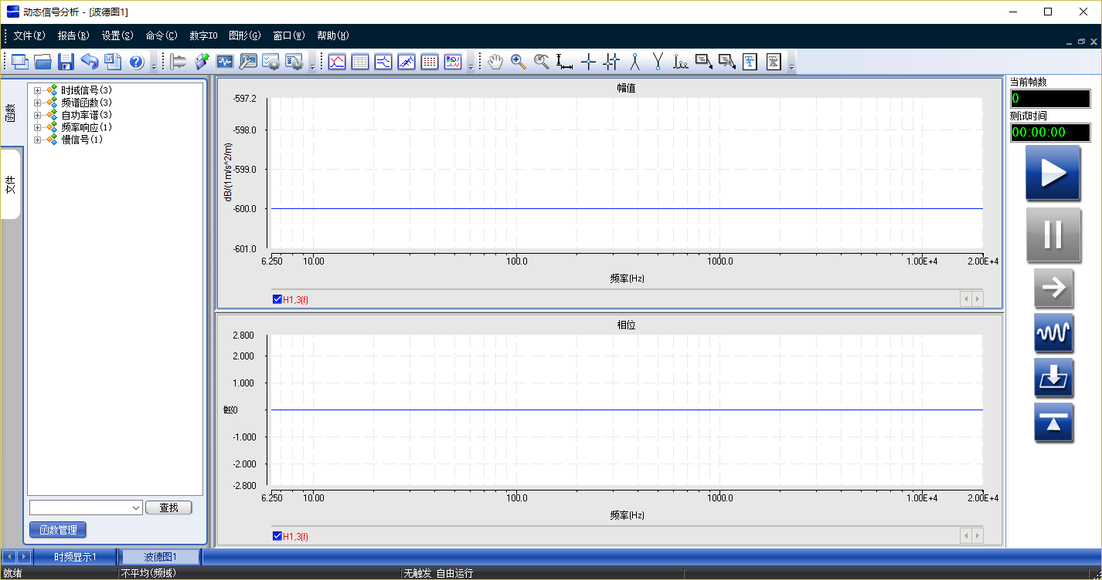

查看相位差时，一般先查看自功率谱幅值最大对应的信号频率。再根据这个频率查看波德图上该频率处位移和加速度信号间的相位差。

1. 实时数据记录的设置

点击工具栏上的，进行数据记录的存储设置。在“数据记录”下，将需要记录数据的输入通道类型设置为“存储”。

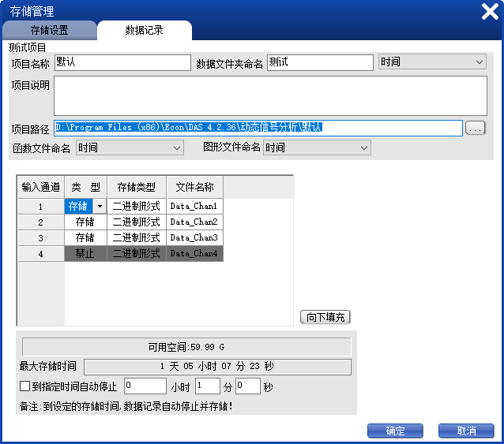

1. 开始采集数据

再次确认试验连线和参数设置。

确认转子教学模拟平台的转速调整旋钮为逆时针到底状态，接通转子实验台电源。

如果需要记录数据，则点击右侧控制面板的按钮，表示启用数据记录。

点击按钮，开始测试，时频显示1的6个窗格显示信号数据。

从0 RPM开始，以每秒增加约50RPM的速度，由低到高增加电机的转速直到2500 RPM，同时观察光电转速传感器的转速值，位移传感器和加速度传感器采集到的时域信号、频谱幅值信号，进行比较。

电机固定某个转速，比如低转速300RPM左右，查看位移、加速度的时域信号，可以明显看出他们间的相位差关系。另外，通过波德图添加光标，可以查看转速频率下加速度信号和位移信号间的相位差。也可以通过加速度、位移信号的FFT计算相位差。软件中具有“光标联动”功能，同类型的信号，比如同是频域信号，都添加线光标，而且在窗格右键菜单中都选择了“光标联动”，那么任何一个频域窗格的光标位置变化，其他相应窗格的线光标会联动。

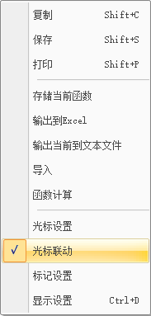

1. 离线分析

点击工具栏上的，打开离线分析软件。单击“动态信号分析”按钮，进入动态信号分析的离线分析界面。



在弹出的“信号数据”对话框中，单击第一行的“数据文件”列，在弹出的打开文件对话框中，进入刚才数据记录文件所在的目录，选择“.dar”格式的数据记录文件打开。

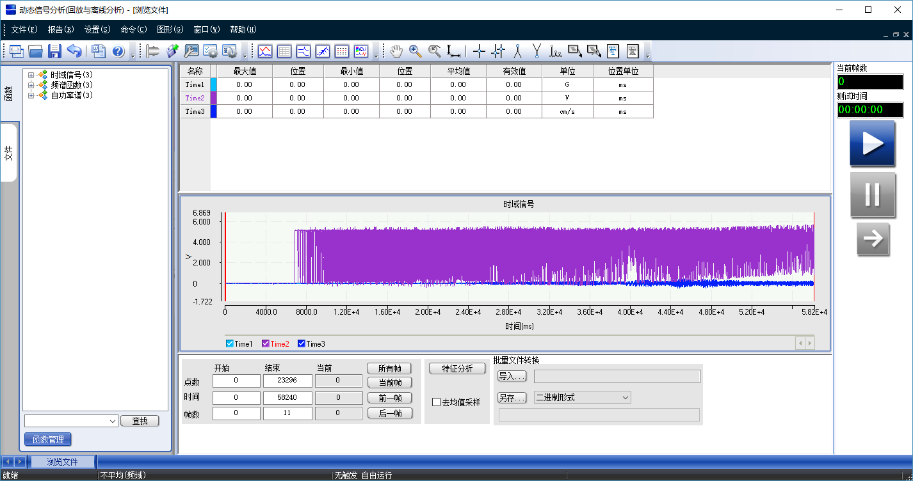

浏览文件窗口可以看到在线测试整个过程的数据记录信号的缩略图。窗口中的红竖线可拖动，红线位置为数据分析的起点。

点击工具栏上的按钮，新建“时频显示1”窗口，跟在线测量同样操作，让时频显示1的6个窗格分别显示“Input1(t)、Input2(t)、Input3(t)、G1,1(f)、Tacho(Input2(t))、G3,3(f)”。

点击工具栏上的，进行分析参数设置。采样参数中，可以根据需要选择一帧查看信号的长度即设置“采样点数”参数，最长为131072点。加窗类型设置为“Hanning”，“触发参数”的“运行模式”设置为“手动运行”。



开始测试，就可以回看电机从启动直到2500 RPM过程中的转速的变化，位移信号、加速度信号的时域和频谱幅值的变化过程。

使用频域峰值保持平均，“自由运行”模式，查看自功率谱函数的峰值保持曲线，可以看到过程中幅值随频率的变化情况，幅值最大值出现的频率位置，从频率也能计算当时的转速信息与光电式转速传感器测量到的转速值做比较。

1. 悬臂梁共振试验

从离线分析，查看电涡流位移传感器时域、自功率谱幅值最大时刻对应的转速。调整电机转速到相应的位置，查看悬臂梁的共振现象。测试记录悬臂梁共振时的电机转速、位移幅值、加速度幅值。

将测试数据与实验一测试结果进行对比，了解附加质量对悬臂梁固有频率的影响。

1. 工况2，采用黄铜悬臂梁、电涡流位移传感器、光电式转速传感器。

工况2的操作步骤：把实验一中的不锈钢悬臂梁更换为外形相同的黄铜悬臂梁。

1. 安装悬臂梁

黄铜悬臂梁通过螺母安装到右侧的轴承座上。悬臂梁安装时，下方放平垫，上方放弹垫和平垫，悬臂梁与转子的转轴平行，然后将固定螺丝拧紧。

1. 安装传感器并接入数据采集仪

确保MI-2100传感器适配器处于关机状态，供电电压位于±24V挡，输出位于DC挡。把电涡流位移传感器安装到夹具最右侧，接近悬臂梁端部位置的下方约3mm处，将传感器的输出连接到MI-2100传感器适配器的输入通道1。将光电式转速传感器安装到距离转子约1cm处，转子上光电传感器正前方贴上黑胶布。光电式转速传感器的输出接到MI-2100传感器适配器的输入通道2。MI-2100传感器适配器的输出1、2分别连接4通道数据采集仪的电压输入通道1和2（BNC接口）。



|  |  |  |
| --- | --- | --- |
| 序号 | 名称 | 用途 |
| 1 | 电压输出通道（BNC接口） | 作为信号源，输出各种类型的信号 |
| 2 | 电压输入通道（BNC接口） | 用来连接传感器信号输入，只允许输入电压信号 |
| 3 | USB接口 | USB B型母接口，通过USB通讯线连接到计算机 |
| 4 | SYS指示灯 | 系统状态，进入试验界面后，一直闪烁 |
| 5 | Power指示灯 | 电源状态，电源接通后，显示为绿色 |

1. 硬件参数和采样参数设置

在工具栏上点击，进行输入通道参数设置。

除输入通道1，2外，将其他输入通道的类型修改为“不用”。将输入通道3的类型修改为“不用”，然后点击“向下填充”按钮。



将输入通道1，2的通道参数设置为：



注意：位移传感器的灵敏度请根据传感器的说明书按实际填写。另外，这里的耦合方式设置为AC差分，高通滤波0.7Hz是滤除了直流成分，测试的是动态位移。

在工具栏上点击，进行分析参数设置。

设置采样点数：1024；采样频率：800Hz；加窗类型：Hanning；不平均、无触发、自由运行、不延时。实际测试中，通常采样频率设置成接入信号频率的3-5倍，但是如果需要在时域看到准确的信号幅值则采样频率往往需要设置为信号频率的10倍或更高。在测试过程中，用户根据实际信号可适当调整采样频率。



软件中，采样点数和分析谱线是2.56倍的关系，采样频率和分析频宽是2.56倍的关系。设置时只需要确定一组中的一个，另一个就确定了。

1. 显示设置

实验数据显示：默认的“时频显示1”为双窗格。在上窗格中鼠标右键单击，在弹出的右键菜单中选择“窗口图形-增加列”，就变成了2*2的四窗格。在第一行的窗格中鼠标右键单击，在弹出的右键菜单中选择“显示设置”，在“显示设置”对话框中分别选择“Input1(t)”、“Input2(t)”，显示时域信号。同样操作，在第二行的左侧窗格中选择“G1,1(f)”，显示位移传感器的自功率谱信号。或者是直接从左侧“函数”栏中，将对应的信号拖到右侧窗格中显示。在自功率谱信号的Y轴坐标上单击鼠标右键，在弹出的选项中选“对数”，再次操作选择“Peak”，这时自功率谱信号窗格显示的是位移传感器信号的频域幅值谱。



在时域信号的显示设置对话框中，还可勾选显示信号的特征值，如最大值、最小值、平均值、有效值等。



在第二行右侧窗格单击鼠标右键，在弹出的右键菜单中选择“函数计算”。



在弹出的“用户定义函数”对话框中，选择“分析计算——Tacho(x)”，右侧的“x=”选择“Input2(t)”，光电式转速传感器对应的“每转脉冲数”根据反光贴纸/黑贴纸的数量来设置，触发沿可以是上升沿或下降沿，低电平和高电平根据传感器的信号区间来设定，本次实验的光电式传感器电压范围为0~5V，我们选取中间一段，低电平可以设置为3V，高电平设置为4V，或者根据实际时域信号的区间取中间值，确定。



这样，让时频显示1的4个窗格分别显示“Input1(t)、Input2(t)、G1,1(f) 、Tacho(Input2(t))”。



1. 实时数据记录的设置

点击工具栏上的，进行数据记录的存储设置。在“数据记录”下，将需要记录数据的输入通道类型设置为“存储”。



1. 开始采集数据

再次确认试验连线和参数设置。

确认转子教学模拟平台的转速调整旋钮为逆时针到底状态，接通转子实验台电源。

如果需要记录数据，则点击右侧控制面板的按钮，表示启用数据记录。

点击按钮，开始测试，时频显示1窗口显示信号数据。

从0 RPM开始，以每秒增加约50RPM的速度，由低到高增加电机的转速直到2500 RPM，同时观察转速传感器当前的转速值，位移传感器采集到的时域信号、频谱幅值信号，进行比较。

1. 离线分析

点击工具栏上的，打开离线分析软件。单击“动态信号分析”按钮，进入动态信号分析的离线分析界面。



在弹出的“信号数据”对话框中，单击第一行的“数据文件”列，在弹出的打开文件对话框中，进入刚才数据记录文件所在的目录，选择“.dar”格式的数据记录文件打开。



浏览文件窗口可以看到在线测试整个过程的数据记录信号的缩略图。窗口中的红竖线可拖动，红线位置为数据分析的起点。

点击工具栏上的按钮，新建“时频显示1”窗口，跟在线测量同样操作，让“时频显示1”的4个窗格分别显示“Input1(t)、Input2(t)、G1,1(f) 、Tacho(Input2(t))”。

点击工具栏上的，进行分析参数设置。采样参数中，可以根据需要选择一帧查看信号的长度即设置“采样点数”参数，最长为131072点。加窗类型设置为“Hanning”，“触发参数”的“运行模式”设置为“手动运行”。



开始测试，就可以回看电机从启动直到2500 RPM过程中的转速的变化，位移信号的时域和频谱幅值的变化过程。

使用频域峰值保持平均，“自由运行”模式，查看自功率谱函数的峰值保持曲线，可以看到过程中幅值随频率的变化情况，幅值最大值出现的频率位置，从频率也能计算当时的转速信息与光电式转速传感器测量到的转速值做比较。

1. 悬臂梁共振试验

从离线分析，查看电涡流位移传感器时域、自功率谱幅值最大时刻对应的转速。调整电机转速到相应的位置，查看悬臂梁的共振现象。测试记录悬臂梁共振时的电机转速、位移幅值。

将测试数据与实验一进行对比，了解不同材质对悬臂梁固有频率的影响。

1. **实验知识点**
2. 进一步掌握光电式转速传感器的原理及使用方法。
3. 附加质量、材质对悬臂梁的固有频率的影响

物体的频率与它的硬度、质量、外形尺寸都有关，当其发生变形时弹力使其恢复。弹力主要与尺寸和硬度有关，质量影响其加速度。同样外形时，硬度高的频率高，质量大的频率低。一个系统的质量分布，内部的弹性以及其他的力学性质决定。

本实验通过测量与实验一同一个悬臂梁（不锈钢）附加质量、相同外形不同材质（不锈钢、黄铜）的悬臂梁，2种工况下悬臂梁共振频率的变化，学生们可以进一步了解质量、硬度对物体固有频率的影响。

实际测量结果可以跟有限元分析的结果做个对比。

附有限元分析结果：

1. 长165mm，宽20mm，厚0.6mm，一头固定安装在轴承座上的410不锈钢悬臂梁的一阶固有频率约为20.903Hz。

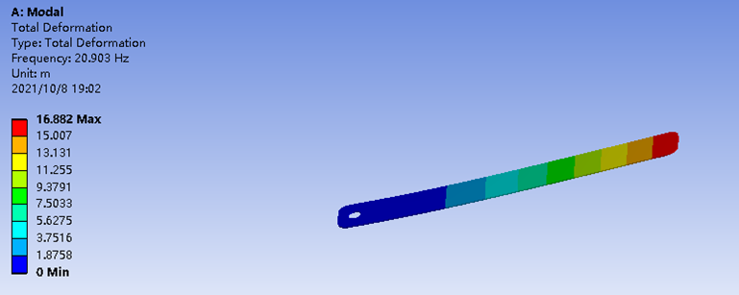

1. 长165mm，宽20mm，厚0.6mm，距离端部约2cm处放置加速度传感器（重约14g），一头固定安装在轴承座上的410不锈钢悬臂梁的一阶固有频率约为11.358Hz

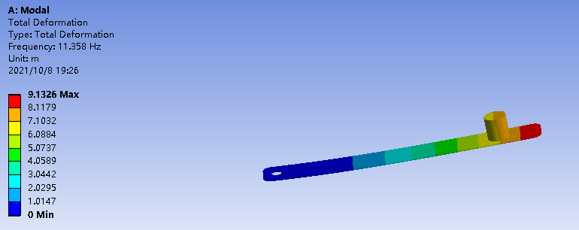

1. 长165mm，宽20mm，厚0.6mm，一头固定安装在轴承座上的黄铜悬臂梁的一阶固有频率约为14.475Hz

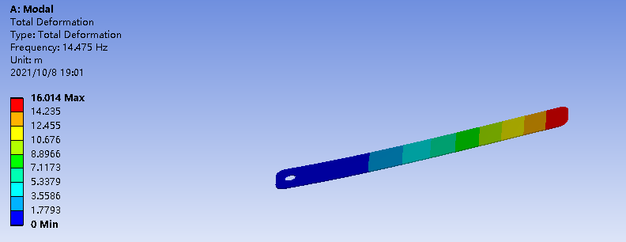

1. 加速度传感器与位移传感器测得的波形结果的关系与理论加速度与位移波形关系相对应。

位移信号为：

速度信号为：

加速度信号为：

本实验通过使用加速度传感器和位移传感器测量，采集在电机转动时悬臂梁振动的加速度信号和位移信号。通过时域波形相位对比，以及同一频率下加速度信号和位移信号波德图关系，学生们可以更直观的理解加速度信号和位移信号的幅值比和相位差关系。

1. **注意事项**
2. 在转子教学实验模拟平台连接电源前，旋钮调零。
3. 实验时，需要慢慢调整电机的转速旋钮，且最大转速不超过6000 RPM。
4. 实验结束后，电机旋钮归零，拔掉电源。退出软件，并关闭数据采集仪。

# 实验三 信号采集和混迭现象分析实验

1. **实验目的**
2. 了解标准信号波形参数及频谱、相关和概率密度函数的内容和重要意义；
3. 理解各类图谱的含义及应用；
4. 掌握信号采样过程，并通过本实验观察信号频谱的混迭现象；
5. 了解采样前后信号频谱的变化，加深对采样定理的理解，掌握采样频率的确定方法。
6. **实验原理**
7. 信号处理的常用方法
8. 自相关分析

自相关函数是的偶函数，即，当时，自相关函数具有极大值，且等于信号的均方值。

周期函数的自相关函数为

周期信号的自相关函数是的周期函数，周期为T。当或T的整数倍时，达到最大值。

1. 概率密度函数

概率密度函数是指一个随机信号的瞬时值落在指定区间（）内的概率对比值的极限值。

概率密度函数p(x)则定义为：

概率密度函数示意图：

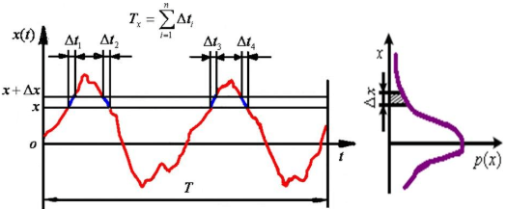

如果概率密度函数f(x)在一点x上连续，那么累计函数可导，并且它的导数：

由于随机变量x的取值只取决于概率密度函数的积分，所以概率密度函数在个别点上的取值并不会影响随机变量的表现。更准确来说，如果一个函数和x的概率密度函数取值不同的点只有有限个、可数无限个或者相对于整个实数轴来说测度为0 (是一个零测集)，那么这个函数也可以是x的概率密度函数。

1. 自功率谱

设x(t)为一零均值的随机过程，且x(t)中无周期性分量，则其自相关函数在当τ→∞时，有

该自相关函数满足傅里叶变换的条件对其作傅里叶变换可得

其逆变化为：

为x(t) 的自功率谱密度函数，简称自谱或功率谱。

功率谱自相关函数之间是傅里叶变化对的关系。

1. 当随机信号均值为零时，自相关函数和自功率谱密度函数互为傅里叶变换对。
2. 自功率谱密度有明确的物理含义：当时，曲线与频率轴f所包围的面积就是信号的平均功率。另外，还表明了信号的功率密度沿频率轴的分布状况，因此称为自功率谱密度函数。
3. 互相关分析

对于各态历经过程， 时间变量x(t)与y(t)的互协方差函数为：

式中：

称x(t)与y(t)的互相关函数，自变量称为时移。

互相关函数表示的是两个时间序列之间和同一个时间序列在任意两个不同时刻的取值之间的相关程度，即互相关函数是描述随机信号x(t),y(t)在任意两个不同时刻t1，t2的取值之间的相关程度。描述两个不同的信号之间的相关性的函数，这两个信号不一定是随机信号。

1. 频混现象

频混现象又称为频谱混叠效应，它是由于采样信号频率发生变化，而出现高、低频成分发生混淆的一种现象，如图1所示。信号x(t)的傅里叶变换为X()，其频带范围为；采样信号x(t)的傅里叶变换是一个周期谱图，其周期为，并且：

为时域采集周期，当采样周期较小时，，周期谱图互相分离如图1中（b）所示；当较大时，，周期图谱相互重叠，即图谱之间高频与低频部分发生重叠，如图1中（c）所示，此即为频混现象，这将使信号复原时丢失原始信号中的高频信息。

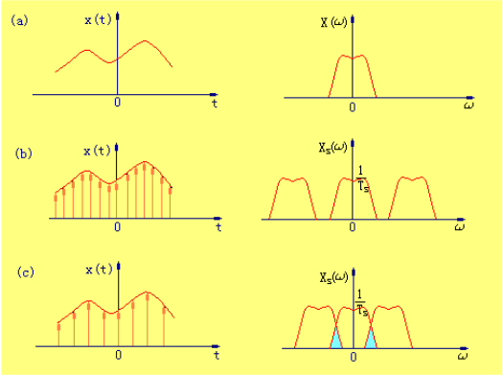

图1采样信号的频混现象

下面从时域信号波形来看这种情况。图2（a）是频率正确的情况，以及其复原信号；（b）是采样频率过低的情况，复原的是一个虚假的低频信号。

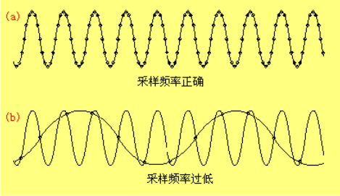

图2发生频混现象的时域信号波形

当采样信号的频率低于被采样信号的最高频率时，采样所得的信号中混入了虚假的低频分量，这种现象叫做频率混叠。

1. 计算混叠后的频率

如果没有抗混叠滤波器，不满足采样定理的信号采集必然会存在混叠现象。采样频率计为，信号原始频率计为，那么混叠后的频率可以用下列公式计算：

其中，k是整数，从0开始取值并使最小。

1. 采样定理

上述情况表明，如果，就不发生频混现象，因此对采样脉冲序列的间隔须加以限制，即采样频率)或必须大于或等于信号x(t)中的最高频率的两倍，即：或。

为了保证采样后的信号能真实地保留原始模拟信号的信息，采样信号的频率必须至少为原信号中最高频率成分的2倍。这是采样的基本法则，称为采样定理。

需要注意的是，在对信号进行采集时，满足了采样定理，只能保证不发生频率混叠对信号的频谱作逆傅里叶变换时，可以完全变换为原时域采样信号，而不能保证此时的采样信号能真实地反映原信号。工程实际中采样频率通常大于信号中最高频率成分的3到5倍，如果时域想要得到比较准确的幅值会需要设置到信号中最高频率成分的10倍或更高。

1. **实验仪器**
2. 4通道数据采集仪（标准波形库模块、抗混叠滤波模块）——MI-7004。
3. 双头BNC线1根。
4. PC(主机+显示器)
5. **实验内容与步骤**

将模拟信号输出模块与标准波形库相结合，输出一稳定正弦波。通过实验台的自闭环系统，使用数据采集仪在测得此时的正弦信号。分别将接收到的正弦信号，进行时域、频域、自功率函数和自相关函数分析，得到标准信号波形参数及频谱、相关分析等。以标准波发生和采集装置，通过测试软件解调，使学生形象的去了解各类图谱的含义，为数字信号处理奠定基础。

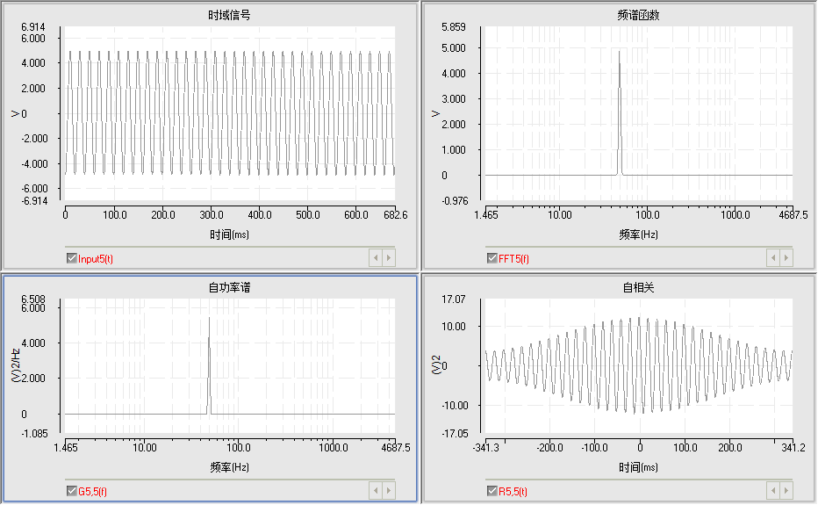

机电产品在工作过程种往往会出现不同的故障，如何去找出故障源是解决故障的重中之重。在测试、模拟、分析故障时，采集到的原始模拟信号中包含的频率成分很丰富，有些高频成分是不需要的，或者因实际需要不能无限制提高采样频率，模拟信号中的高频信号折叠到低频段，出现虚假频率成分的现象，造成频率混迭。频率混迭及抗混滤波实验通过软件模拟生成输入波形，通过改变滤波器的相关参数，能把复杂难懂的理论教学转换成直观易懂的实验,帮助学生更好地理解并体验晦涩难懂的理论知识。

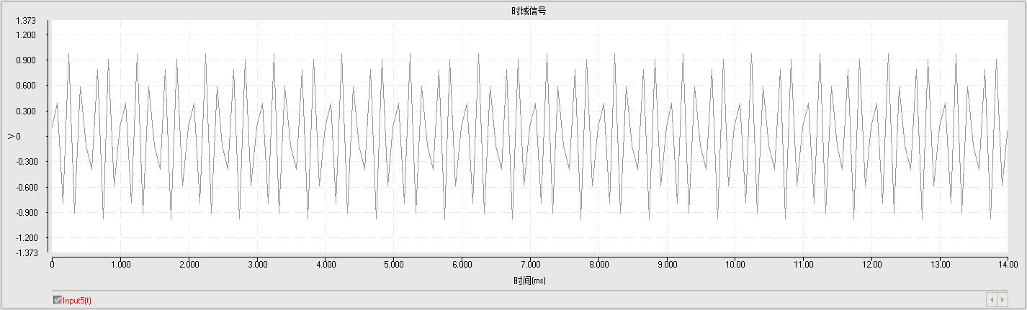

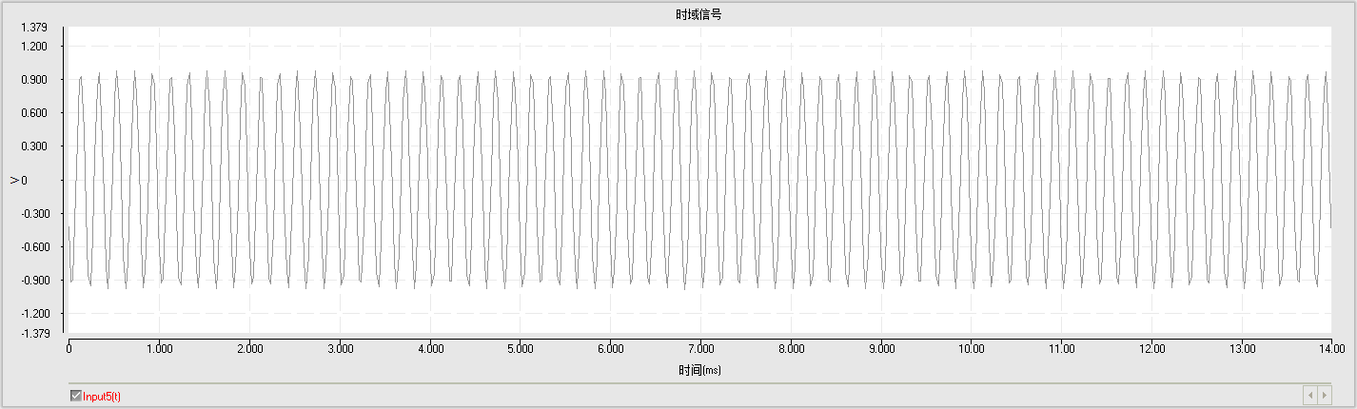

本实验所用的MI-7004数据采集仪是有抗混叠滤波器的，如果输入一个正弦信号，其信号频率高于采样频率的1/2，那么从时域就基本看不到信号了。

1. 连接仪器

把数据采集仪USB通讯线A型公接口连接到计算机USB接口，B型公接口连接到数据采集与分析仪的USB接口，插上电源，不开机。





将SOURCE通道1与INPUT通道1（序号2）接通。

1. 实验准备

打开数据采集仪电源开关。



在Windows桌面上，找到数据采集与分析软件的快捷图标。双击图标即可打开数据采集与分析软件，进入试验类型选择界面。点击“数据采集与分析”标签，再单击“动态信号分析”按钮，进入动态信号分析试验界面。



在工具栏上点击，进行输入通道参数设置。

除输入通道1外，将其他输入通道的类型修改为“不用”。将输入通道2的类型修改为“不用”，然后点击“向下填充”按钮。

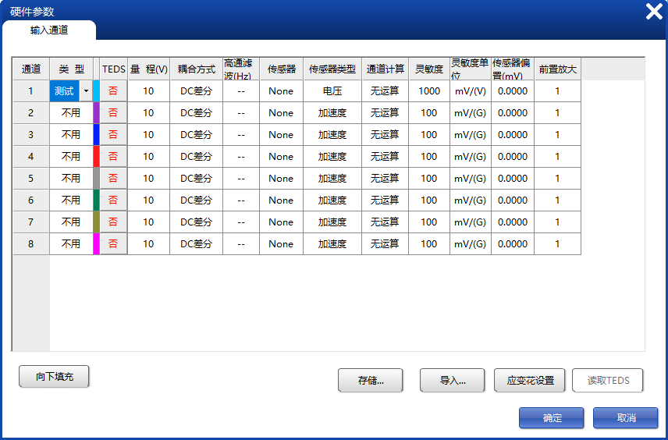

由于分析仪输出的信号源为电压信号，将输入通道1的通道参数设置为：



在工具栏上点击，设置信号源。

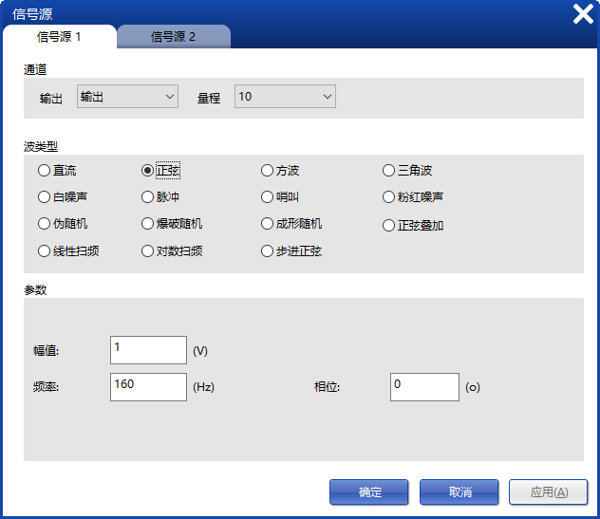

在工具栏上点击，进行分析参数设置。

设置样点数：2048、采样频率10240Hz、加窗类型：Hanning、不平均、无触发、自由运行、不延时。

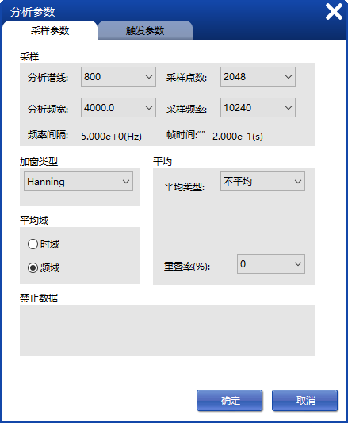

软件中，采样点数和分析谱线是2.56倍的关系，采样频率和分析频宽是2.56倍的关系。设置时只需要确定一组中的一个，另一个就确定了。

在工具栏上点击，选择测试内容。

点击自相关函数后，点击编辑按钮，出现如下界面。

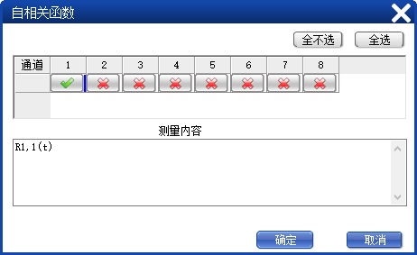

点击通道1，使通道1变为，即通道1的自相关函数已被选中。

1. 数据采集

实验数据显示：默认的时频显示1为上、下双窗格。在窗格中单击鼠标右键，在弹出的右键菜单中选择“增加列”，就变为2*2四窗格。分别将左侧函数面板的四个函数Input1(t)、FFT1(f)、G1,1(f)、R1,1（t）分别拖入四个窗格中：

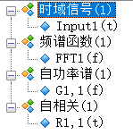

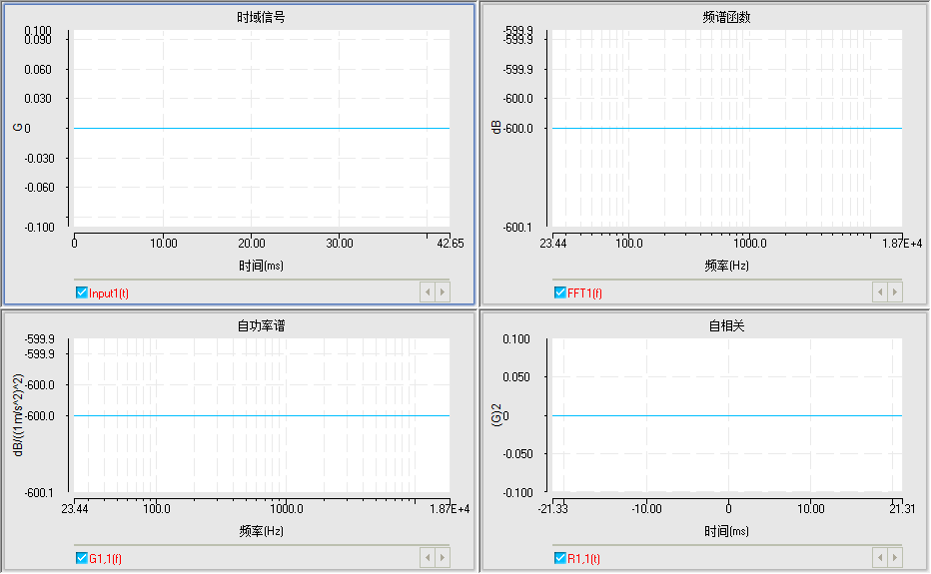

再次确认试验连接线和参数设置。

点击按钮，同时打开信号源，记录采集到的信号。

如果想查看概率密度函数，测试内容中可打开对应通道的柱状图；另外测试内容中的信号还包括互功率谱、互相关、频率响应、相干等，可以根据需要去打开。

1. 混迭试验

在工具栏上点击，设置信号源。

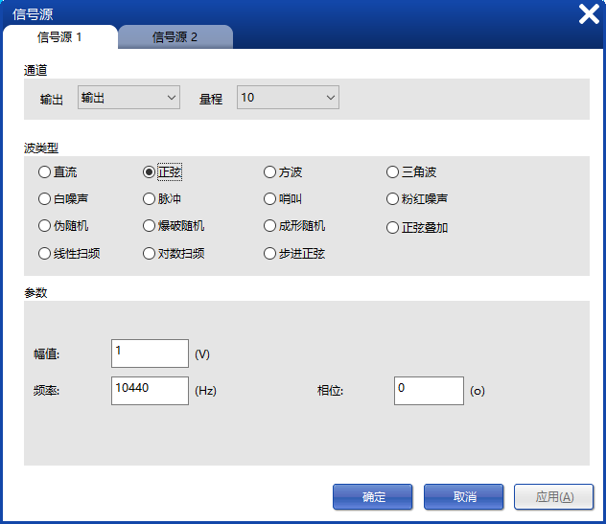

在工具栏上点击，进行分析参数设置。

1. 设置采样点数：2048、采样频率10240Hz、加窗类型：Hanning、不平均、无触发、自由运行、不延时。



1. 设置采样点数：4096、采样频率：163840Hz Hz、加窗类型：Hanning、不平均、无触发、自由运行、不延时。

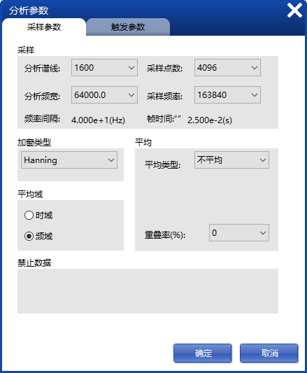

试验数据显示：默认的时频显示1为上、下双窗格。在上窗格中鼠标右键单击，在弹出的右键菜单中选择“显示设置”。在“显示设置”对话框中选择 “Input1(t)”，在上窗格显示时域信号。同样操作，在下窗格选择“FFT1(f)”，显示频谱函数。或者是直接从左侧“函数”栏中，将对应的信号拖到右侧窗格中显示。

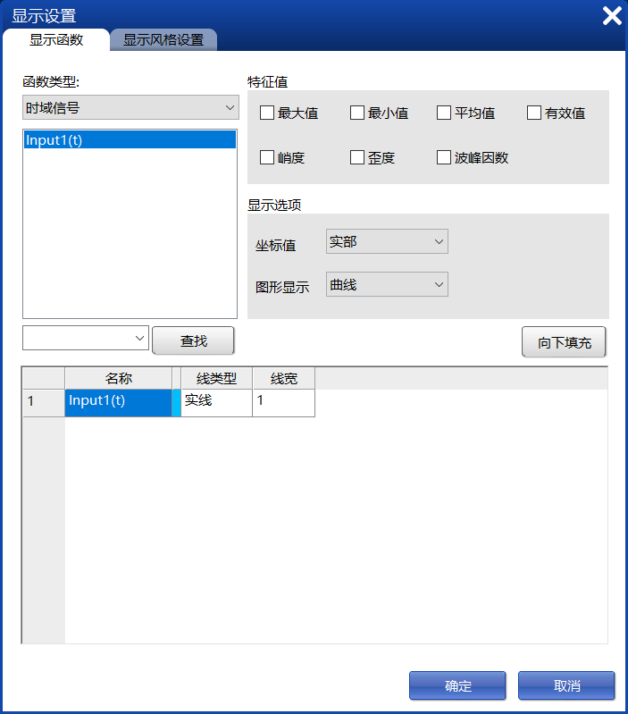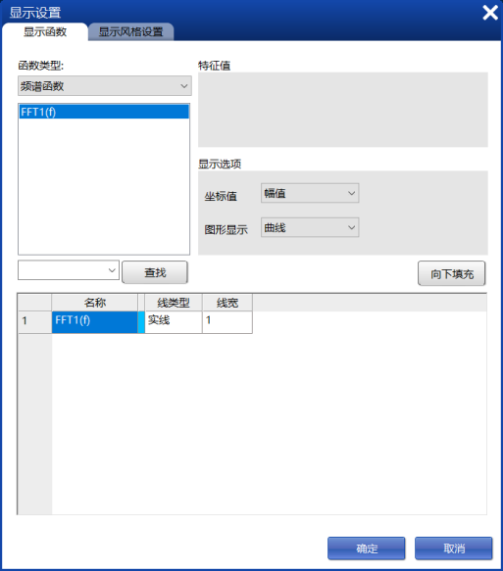

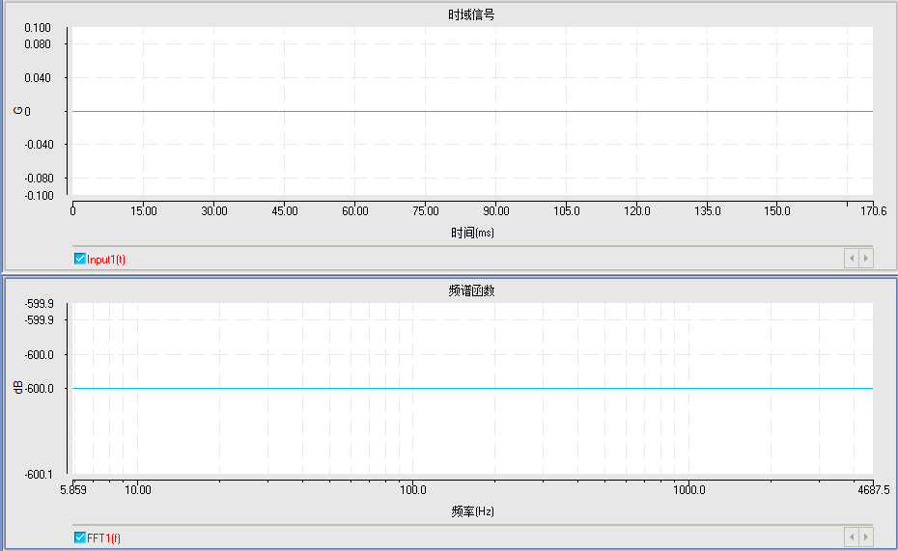

再次确认试验连线和参数设置。

点击按钮，同时打开信号源，对不在两种不同采样频率的情况下采集到的信号，并记录下来。

1. **实验知识点**
2. 按实验步骤附上相应的时域信号、频谱函数、自功率谱和自相关函数图，理解每一种图谱的意义并加以说明。
3. 掌握时域信号、频谱函数、自功率谱和自相关函数的求解方法。理解各种函数表达内容的特点及意义。它们在工程实践中都具有哪些作用？
4. 理解采样定理，为什么在实际测量中采样频率通常要大于信号中最高频率成分的3到5倍？若采样频域小于信号中最高频率成分的3到5倍，会出现什么现象？结合实验给出结论。
5. 若信号频率为12000Hz，采样频率分别为102400Hz和10240Hz，按实验步骤附上相应的信号波形和频谱曲线。并用matlab按信号频率为12000Hz，采样频率10240Hz，生成时域、频域图形，将其与数据采集仪相同采样参数的信号做对比。说明采样频率变化对信号时域和频域特性的影响、抗混叠滤波器的作用，总结实验得出的主要结论。